ПРАКТИЧЕСКОЕ ЗАДАНИЕ
Разработка информационной системы «Библиотека»
на Python и MySQL

Предметная область | Библиотека
Язык программирования | Python
СУБД | MySQL
Средство проектирования БД | MySQL Workbench
Графический интерфейс | tkinter
Продолжительность | 4 часа

Модуль № 1. Разработка базы данных средствами MySQL
Продолжительность выполнения модуля: 0 ч. 50 мин.

Задание
Библиотеке необходимо автоматизировать учёт книг, читателей и операций выдачи и возврата книг. Разрабатываемая информационная система должна хранить сведения о пользователях системы, книгах, авторах, жанрах, читателях и операциях выдачи и возврата книг.
Предусмотреть следующие роли пользователей:
- Гость — может просматривать каталог книг без возможности изменения данных.
- Читатель — может просматривать каталог, выполнять поиск книг и получать информацию об их наличии.
- Библиотекарь — может просматривать каталог, выполнять поиск, сортировку и фильтрацию, регистрировать выдачу и возврат книг.
- Администратор — имеет полный доступ: добавление, редактирование и удаление книг, работа с читателями и просмотр операций выдачи.

Создание базы данных
В MySQL Workbench создайте базу данных:
library_db
База данных должна находиться не менее чем в третьей нормальной форме (3НФ). При проектировании необходимо:
- использовать согласованную систему именования;
- определить первичные ключи (PRIMARY KEY);
- определить внешние ключи (FOREIGN KEY);
- обеспечить ссылочную целостность;
- подобрать соответствующие типы данных;
- установить ограничения NOT NULL там, где отсутствие значения недопустимо;
- использовать AUTO_INCREMENT для идентификаторов.
Минимально база данных должна содержать следующие таблицы:
Таблица | Назначение
roles | Роли пользователей
users | Учётные записи пользователей
authors | Авторы книг
genres | Жанры
books | Каталог книг
readers | Читатели библиотеки
loans | Операции выдачи и возврата
Рекомендуемый состав полей таблицы books:
book_id, title, author_id, genre_id, publication_year, price, quantity, image_path
Рекомендуемый состав полей таблицы loans:
loan_id, reader_id, book_id, loan_date, due_date, return_date

ER-диаграмма
Средствами MySQL Workbench создайте EER-диаграмму базы данных. Диаграмма должна отображать таблицы, атрибуты, первичные и внешние ключи и связи между таблицами. Экспортируйте диаграмму в PDF.
Добавьте тестовые данные: не менее 10 книг, 5 читателей и 4 пользователей разных ролей.
Сохраните SQL-скрипт, позволяющий полностью создать структуру БД и заполнить её исходными данными.

Практические результаты модуля
- library_db.sql
- library_er_diagram.pdf
- рабочая база данных library_db на сервере MySQL

Модуль № 2. Разработка алгоритма и создание Python-приложения
Продолжительность выполнения модуля: 0 ч. 40 мин.

Задание
Сформируйте алгоритм работы приложения и представьте его в виде блок-схемы. Создайте многомодульное приложение на Python.
Рекомендуемая структура проекта:
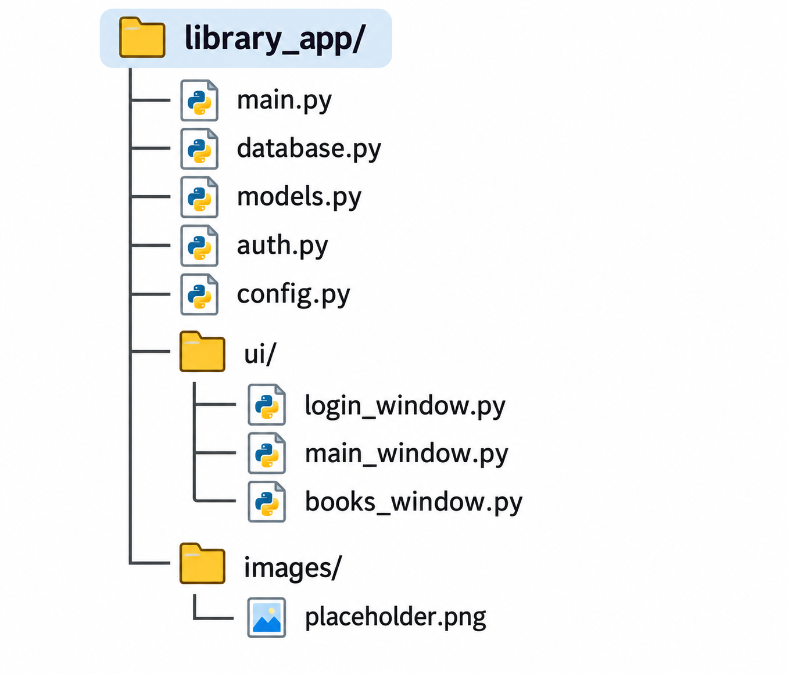
Имена переменных, функций и методов оформляйте в стиле snake_case, имена классов — PascalCase.

Подключение Python к MySQL
Установите драйвер:
pip install mysql-connector-python
В модуле database.py реализуйте подключение к серверу MySQL. Параметры подключения вынесите в config.py:
DB_CONFIG = {
"host": "localhost",
"user": "root",
"password": "пароль",
"database": "library_db"
}
Предусмотрите корректную обработку ситуации, когда соединение с MySQL установить невозможно.

Авторизация
Первым окном приложения должна быть форма «Авторизация». Пользователь вводит логин и пароль, которые проверяются по таблице users. Предусмотрите кнопку «Войти как гость».
После успешной авторизации программа должна определить роль пользователя и предоставить соответствующий интерфейс. В правом верхнем углу главного окна выводятся ФИО и роль текущего пользователя. Предусмотрите кнопку «Выйти», возвращающую на форму авторизации.

Вывод каталога книг
Получите сведения о книгах из MySQL и отобразите в приложении:
- изображение
- название
- автор
- жанр
- год издания
- цена
- количество
- статус наличия
Если изображение отсутствует, используйте placeholder.png.
Количество | Статус
0 | Нет в наличии
1–3 | Заканчивается
4 и более | В наличии
Приложение не должно аварийно завершаться при возникновении ошибок.

Модуль № 3. Разработка пользовательского интерфейса и CRUD
Продолжительность выполнения модуля: 1 ч. 30 мин.

Поиск
Для библиотекаря и администратора реализуйте поиск книг в реальном времени по названию, автору и жанру.

Фильтрация
- Все книги
- В наличии
- Заканчивается
- Нет в наличии

Сортировка
- По названию А–Я
- По названию Я–А
- По году ↑
- По году ↓
- По цене ↑
- По цене ↓
Поиск, фильтрация и сортировка должны применяться совместно.

Добавление и редактирование книги
Добавлять и редактировать книги может только пользователь с ролью «Администратор».
Поле | Требование
ID | формируется автоматически; при редактировании доступно только для чтения
Название | обязательное
Автор | выпадающий список из MySQL
Жанр | выпадающий список из MySQL
Год издания | целое положительное число
Цена | число ≥ 0
Количество | целое число ≥ 0
Изображение | путь к файлу
При добавлении выполняется INSERT, при редактировании — UPDATE. После изменения список книг должен обновляться.

Проверка данных и обработка ошибок
- название не должно быть пустым;
- автор и жанр должны быть выбраны;
- год должен быть целым числом;
- цена должна быть числом и не меньше нуля;
- количество должно быть целым числом и не меньше нуля;
- ошибки SQL и подключения к БД должны обрабатываться без аварийного завершения программы.

Удаление книги
Удалять книги может только администратор. Перед удалением необходимо запросить подтверждение. Если книга присутствует среди действующих выдач, удалить её нельзя. Ограничение должно обеспечиваться логикой приложения и корректно настроенными внешними ключами MySQL.

Модуль № 4. Работа с выдачей и возвратом книг
Продолжительность выполнения модуля: 1 ч. 00 мин.
Для библиотекаря и администратора добавьте раздел «Выдача книг».
Выведите таблицу со следующими данными:
- номер операции
- ФИО читателя
- название книги
- дата выдачи
- плановая дата возврата
- фактическая дата возврата
- статус

Выдача книги
Создайте форму выдачи книги. Пользователь выбирает читателя и книгу, указывает дату выдачи и срок возврата. Если quantity = 0, операция запрещается.
При успешной выдаче необходимо:
- создать запись в loans;
- уменьшить books.quantity на 1;
- сохранить изменения;
- обновить интерфейс.
Создание записи о выдаче и изменение количества книги рекомендуется выполнять в рамках одной транзакции MySQL.

Возврат книги
Для активной выдачи добавьте кнопку «Вернуть книгу». После выполнения операции:
- записать текущую дату в return_date;
- увеличить books.quantity на 1;
- сохранить изменения в MySQL;
- обновить список.
Статус определяется автоматически:
- «Выдана» — return_date отсутствует и срок возврата не наступил.
- «Просрочена» — return_date отсутствует и срок возврата прошёл.
- «Возвращена» — return_date заполнена.

Требования к программным модулям
В проекте должны быть разделены уровни приложения:
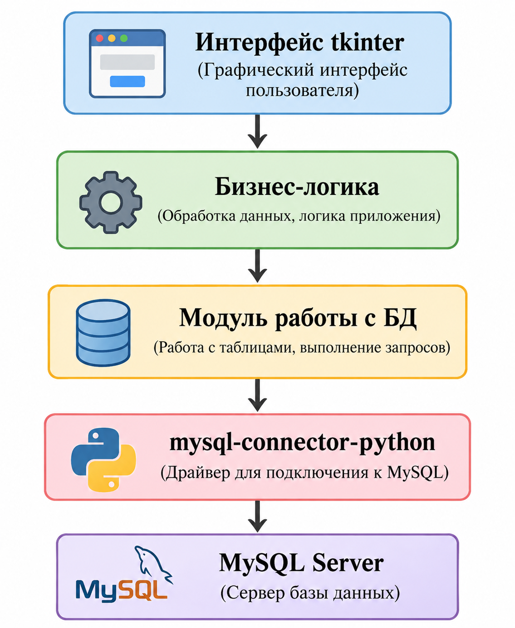
SQL-запросы не следует размещать непосредственно в обработчиках кнопок tkinter. Работу с MySQL необходимо вынести в отдельный программный модуль.
Рекомендуемые функции database.py:
- get_books()
- get_book_by_id()
- add_book()
- update_book()
- delete_book()
- get_readers()
- create_loan()
- return_book()
- get_loans()
- authenticate_user()
При выполнении SQL-запросов необходимо использовать параметризованные запросы, а не формировать SQL путём объединения строк с пользовательскими данными.

Итоговые практические результаты
- исходный код Python-приложения с модульной структурой;
- файл library_db.sql, экспортированный из MySQL Workbench;
- EER-диаграмма, созданная в MySQL Workbench, в формате PDF;
- блок-схема алгоритма в формате PDF;
- файл requirements.txt;
- изображения и остальные ресурсы программы;
- отчёт DOCX со скриншотами авторизации, каталога, поиска, фильтрации, добавления/редактирования книги и работы с выдачами;
- проект в репозитории системы контроля версий.

Макет интерфейса библиотечной системы
